Materia Historia del Arte
Prof_Ulises Camilo Gleason Lara

Grupo: 43-A

TEMA: Representantes del Arte Mexicano  Subtema: Mentes y Materiales | Clases: 1  Fecha: 2 de Marzo

OBJETIVO: Los alumnos reconocerán y reflexionarán sobre la relevancia de la Artesanía Nacional, sus distintas expresiones y manifestaciones, sus creadores, sus técnicas, sus materiales y lo más relevante la concepción cultural en la que se basan.

INTRODUCCION: Desde tiempos de los inicios de la propia humanidad, se dio un uso de los distintos materiales que el Hombre tenía de la naturaleza, con sus manos y mente los transformó y utilizó para distintas finalidades, en el caso de nuestro país el contexto es el mismo, desde tiempos prehistóricos el hombre ha utilizado los materiales que tenía al alcance de la mano para cubrir sus necesidades y en el aquí y en él ahora la situación sigue siendo homogénea, con algunas modificaciones, pero se sigue viendo esta interrelación entre el hombre y la naturaleza, de lo que lo provee y el ser humano modifica apropiándose de esos materiales y dándoles otra perspectiva, estos son algunos de los elementos de las Artesanías.

DESARROLLO: Dentro del universo de materiales que la naturaleza ofreció al hombre, éste buscó materiales plásticos y moldeables que le permitieran crea y copiar formas, líneas, texturas, dimensiones, etc., Añadimos su utilidad, la artesanía es especial porque cumple con dos funciones o más, pero la principal es que puede ser útil, tiene un uso, por ejemplo una olla, esta cumple la función de recipiente contenedor de algún líquido, pero por su forma y colorido, su manufactura aporta esos elementos culturales que quizás el artesano no tenía intención en un principio de plasmarlos, pero conforme avanzaba el tiempo fue un proceso de hacer y construir consciente.
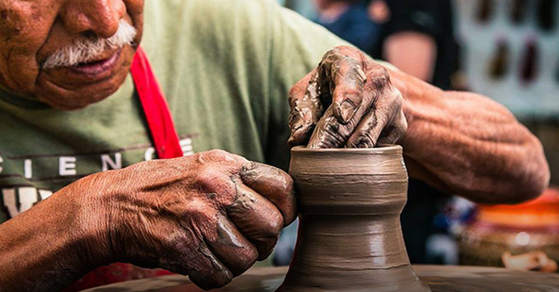

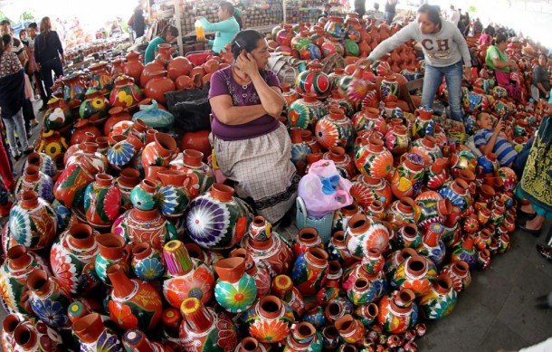

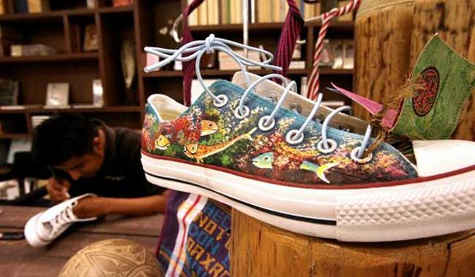

PREGUNTAS:
- Describe las Artesanías que se muestran en cada imagen
- De las imágenes uno y dos ¿cómo se llama esa técnica de manufactura?
- De la imagen dos ¿qué colores son patrón en todas las vasijas?
- De la misma imagen dos ¿en dónde podemos apreciar este tipo de puestos?
- En la última imagen la pintura está en un par de tenis de marca ¿Dónde más se te ocurre que se puedan hacer este tipo de obras? Describe cinco artículos.

SOLUCION: Los alumnos renacerán mediante estos ejemplos las Artesanías que son uno de los elementos característicos de la cultura nacional, Es uno de los objetivos de los visitantes extranjeros, estas piezas son reconocidas en todo el mundo, pues son llamativas y muy coloridas y cumplen con una doble función pueden ser expuestas o ser utensilios.

Formato para caso práctico
(Enviar junto con la clase preparada al correo de Andrés German (andres_eccm168 hotmail.com) con copia al correo de Lorena Montero (misslore91 gmail.com), una vez por semana y con una semana de anticipación para que se suba oportunamente al blog de la escuela)

